书名： 唐人编选诗集总文研究（国学研究文库）
书号： 978-7-300-19950-4
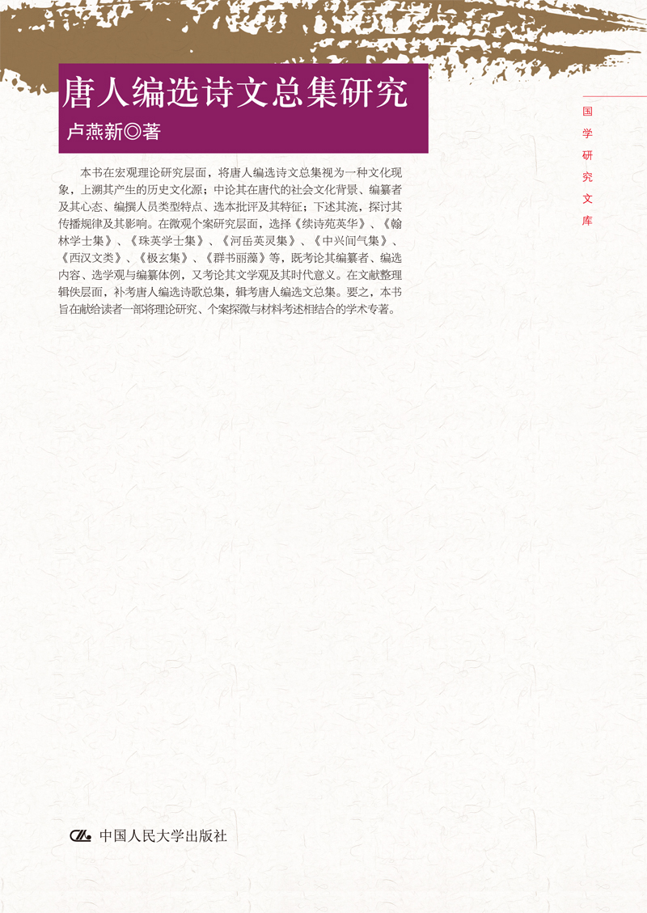此处粘贴封面
著者： 卢燕新
责任编辑：李文
成品：160*230 页数：386
纸张：70克玉龙胶
装帧：平装
出版时间：2014-12-31
定价：68.00元
出版社：中国人民大学出版社
- 本书卖点
  - 一本集理论研究、个案探微与材料考述为一体的学术专著。
  - 文献丰富，视角独特，将唐人编选诗文总集视为一文化现象，上溯其源，下述其流。
◆ 读者定位
1、文学研究者
2、文学爱好者
- 作者简介
卢燕新，男，陕西商洛柞水人。2005年7月毕业于西北大学文学院，获硕士学位。2009年7月毕业于中国人民大学国学院，获博士学位。今在南开大学文学院从事教学与研究工作，兼中国唐代文学学会理事、天津市文学学会理事。主要研究方向为唐代文学、古籍整理。编撰或参编书籍有《傅璇琮学术研究文集》、《中国传统文化基础教材》等，在《人民日报》、《文学评论》、《文学遗产》、《文史》等报刊发表学术论文近四十篇。
- 内容简介
本书分三编。第一编，总论部分，主要研究《文章流别集》、《文选》、《玉台新咏》、《晋元正宴会诗集》等唐前编纂诗文总集对唐人编选诗文总集的影响、唐人编选诗文总集的社会文化背景、唐代诗文总集的编纂者及其心态、唐人编选诗文总集的选本批评功能及其价值、唐人编选诗文总集与文献传播。第二编，分论部分，大致以传统学术意义上的“四唐”分期，选择唐人编选的诸如《续诗苑英华》、《翰林学士集》、《珠英学士集》、《国秀集》、《河岳英灵集》、《中兴间气集》、《西汉文类》、《极玄集》、《群书丽藻》等不同时期的诗文总集，以及李吉甫等诗文总集编纂者，探讨唐人在各个历史时期编选的诗文总集及其特点、影响。第三编，辑考部分，在前辈学者研究的基础上，补考唐人编选诗歌总集，辑考唐人编选文总集。简言之，本书期冀以宏观研讨为经，以分期考察及个案探微为纬，以辑考为材料补充，对唐人编选诗文总集做全面、整体的研究。
◆ 简要目录
目录
绪论
第一节本研究领域学术史的简要回顾及选题意义
第二节研究范围的界定及基本研究方法
第一编总论
第一章唐前诗文总集及其对唐人编选诗文总集的影响
第一节唐前诗文总集述论
第二节《文章流别集》等对唐人编选诗文总集的影响
第二章唐代编选诗文总集的社会文化背景
第一节唐人诗文别集的编纂
第二节唐代文士的职官变迁、幕府与宦游
第三节唐代的馆院制度
第三章唐代诗文总集的编纂者及其心态
第一节唐代诗文总集编纂者的数据量化分析
第二节唐代诗文总集三类编纂者及其心态
第三节唐代诗歌总集编纂者选录女诗人诗什及其心态
——以今存《玉台后集》等五种诗歌总集为重点考察
第四章唐人编选诗文总集与选本批评
第一节唐人编选诗文总集的体例与选本的体例批评
第二节唐人选本批评的对象、批评方式及其特点
——兼论唐人选本批评的成就与不足
第三节唐人选诗批评与选文批评比较
第五章唐人编选诗文总集与文献传播
第一节唐人编选诗文总集的传播过程解析
——以唐人编选诗文总集在唐代的传播为中心
第二节唐人编选诗文总集传播的对象及其效果
第三节唐人编纂诗文总集的域外传播
——以朝鲜半岛、日本为重点考察
第四节宋人著述对唐人诗文总集的误收
——以《新唐书•艺文志》、《玉海》为重点
第二编分论
第六章从温彦博《古今诏集》到徐彦伯《白云记》
第一节《续诗苑英华》考论
——兼论初唐编纂诗文总集的成就及其影响
第二节《翰林学士集》题名职官考辨
第三节崔融《珠英学士集》及其“以官班为次”的编集
体例
第七章《河岳英灵集》探微
第一节《河岳英灵集》的选诗心态
第二节《河岳英灵集》选评李白诗刍议
第三节《河岳英灵集》与《国秀集》选学观、诗学观比较
——兼论盛唐诗文总集的编纂特征
第八章大历至宝历年间编纂的诗文总集
第一节高仲武《中兴间气集》与唐人选本批评风尚的嬗变
第二节李吉甫编纂的诗文总集考论
第三节《西汉文类》考论
第九章唐末五代编纂的诗文总集
第一节《极玄集》及其对王维诗的接受
第二节《七老会诗》与“九老”考论
第三节《群书丽藻》考论
——兼论唐人大型通代诗文总集的编纂
第三编辑考
第十章唐人编选诗歌总集补考
第一节通代诗选集、诗句选集与家集
第二节断代诗选集、唱和集与送别集
第十一章唐人编选文总集辑考
第一节通代文集、诗文合集与未选唐人诗文的总集
第二节断代文总集
参考文献
后记
◆ 上架建议
文学

书摘
绪论
唐人诗文总集的编选活动与唐人诗文创作活动一样，贯穿整个唐代社会的始终，二者共同构筑了唐代诗文文化史上一道亮丽的风景线。回顾唐人编选诗文总集的历程，它既遵循诗文文化发展的规律，又有其独特的运行轨迹。从唐人编纂史的总体分析，无论是其外部的影响因素，还是其内部的发展演变，均具有极其复杂的特征。具体分析，就背景原因而言，其既有流长的文化历史渊源，也有纷繁多变的社会政治背景。就参与者而言，唐诗文总集编选者不仅参与人数众多，而且人员类型复杂。就其编选方法而言，唐人既有对前朝经验的继承汲取，又有其不懈的探索创新。就编选成果而言，唐人所编纂诗文总集不仅形式上色彩斑斓，而且其编选对象与特征等也因总集种类不同而各具特点。就传播及其效果而言，因自然、社会、人文等各种因素影响，唐人编纂的诸多诗文总集，有的在传播过程中散佚，有的面貌特征发生了一定的变化，有的传播至国外，有的散见于其他典籍之中。从今人所见唐人编选诗文总集状貌分析，虽然为数众多者已经佚失，但从相关典籍中仍可以搜其集名、编选者、编选内容概况、编选体例及批评标准等，并由此可以管窥唐人选学观、文学批评观、唐人选本与唐人诗文创作的关系以及唐人的审美接受特征等。如此种种，皆有研讨价值。
然而，唐人编选诗文总集作为与我国文学创作鼎盛时代相关联的一种文化活动，要研究它，绝非易事。就唐人总体编选活动本身而言，如上文所论，其不仅有内部运动规律，也有外部影响因素；不仅具有文学批评与审美接受的共性特点，又有选编实践活动运行的特殊规律。就某一种总集而论，其选学观、文学观、选编内容、选本价值乃至选本的传播，不仅体现了选编者个性化的审美观、政治观、道德观、伦理观，也体现了一个时代的文学风尚、审美特点以及政治、道德、社会接受心理等多方面的共性特征。就其影响及价值而言，唐人编纂的诗文总集自唐始就受到重视，其对域内外的诗文创作及总集编纂活动产生了深远的影响。如斯等等，均难以一言而蔽之。因而，要想在篇幅有限的文章中解决诸多问题，实际上是不可能的。有鉴于此，拟于绪论部分简要回顾本研究领域学术史，简述本书选题意义，设定本书研究范围并略述基本研究方法。

